מפרט דרישות תוכנה - SRS

# מידע כללי

|  |  |
| --- | --- |
| שם הפרויקט: | EasyVol |
| צוות הפרויקט | *תומר אחדות, אריה כוגן, אמיתי בן עטר ואיתי סיידוף* |
| מסמכים מצורפים: |  |
| מסמכים קשורים: | *הצעת פרויקט, תוכנית פיתוח* ,דרישות, מערכת, חוזה, קישורים נוספים |
|  |  |

תוכן העניינים

מידע כללי 4

הסטורית שינויים 4

1.הקדמה 5

1.1מטרה 5

1.2היקף 5

1.3מילון מונחים 5

1.4סקירה 5

2.תרחישי שימוש – Use Cases 5

3.סיפורי משתמשים – UserStories 7

4.דרישות סביבה 7

4.1דרישות חומרה 8

4.2דרישות תוכנה 8

4.3דרישות נוספות 8

4.4ממשק משתמש – אב טיפוס 8

# הסטורית שינויים

|  |  |  |  |
| --- | --- | --- | --- |
| גרסה | תאריך | תיאור השינוי | מקור השינוי |
| 1.0 | ‏22.03.16 | גרסה התחלתית | לא ישים |
|  |  |  |  |
|  |  |  |  |
|  |  |  |  |

# הקדמה

## מטרה

פיתוח אפליקציית WEB אשר מטרתה לנהל את מערך ההתנדבות בישוב מבשרת ציון (עם אפשרות להרחבה). האפליקציה תאפשר רישום מתנדבים, רישום ארגונים, סיווג מתנדבים ע"פ יכולותיהם, סיווג ארגונים ע"פ דרישותיהם, התאמה אוטומטית בין מתנדבים לארגונים והתאמה ידנית או עריכת התאמה אוטומטית נתונה.

המוצר בא ליעל את אופן העבודה הנוכחי. כיום שמירת נתוני המתנדבים מתבצעת באופן ידני על ידי מילוי טפסים ושמירתם בתיקיות פיזיותבמקום יחיד. זו היא תצורת עבודה מיושנת ביחס לעידן הנוכחי, אשר גורמת לסרבול רב בניהול מערכת מידע באשר היא.  
בנוסף, תצורת העבודה הנ"ל דורשת המון משאבי אנוש יקרים מאוד – ברור כי מצב זה אינו תואם את חזונו של ארגון התנדבותי. המידע אינו מגובה ואינו זמין אל מחוץ למקום המצאו הפיזי. עיבוד המידע – סיווג הארגונים ושיוך המתנדבים השונים עולה בתקורה גבוהה עקב תצורת העבודה המיושנת.

היתרונות היחסיים של המוצר ברורים מתיאור הבעיה אשר האפליקציה באה לפתור.

הלקוח של האפליקציה הוא "היחידה להתנדבות, המערך לשירותים התנדבותיים במבשרת ציון". המשתמשים המיועדים של המוצר יהיו מנהל מערך ההתנדבות ומתנדבים פוטנציאלים שיצרו פרופיל באפליקציה, בנוסף ארגון יהיה משתמש צד שלישי, כלומר מנהל המערך יקשר בין האפליקציה לארגון.

## היקף

המערכת תלויה בשרת פיזי וברשת האינטרנט. אי לכך המערכת מוגבלת לעבודה במצב "מקוון" בלבד. ביצועי התוכנה תלויים ברוחב הפס של המשתמש אך אמינות התוכנה אינה תלויה באף גורם.

בזכות העובדה שהאפליקציה הינה אפליקציית WEB המערכת אינה תלוית מערכת הפעלה (Windows\Linux וכיו"ב) או פלטפורמה (מחשב נייח\נייד\טאבלט\סמארטפון).  
הלקוחות לא יצטרכו להשתמש בשום תוכנה נוספת על מנת לקבל את שירותי האפליקציה, כל הנתונים ישמרו על שרת ייעודי בבסיס נתונים ספציפי.

## מילון מונחים

*"היחידה להתנדבות" – המערך לשירותים התנדבותיים במבשרת ציון, הלקוח המרכזי של האפליקציה.*

*"רכז המתנדבים" – עובד ביחידה להתנדבות אשר מרכז את המתנדבים והארגונים (משתמש ישיר).*

*"ארגון" – ארגון ללא מטרות רווח המבקש לקלוט מתנדבים (משתמש צד שלישי).*

*"מתנדב" – כל אדם המעוניין לתרום לחברה ללא מטרות רווח (משתמש ישיר).*

## סקירה

בהמשך המסמך יפורטו תרחישי שימוש, סיפורי משתמשים ודרישות.

# תרחישי שימוש – Use Cases

1. טבלת שחקנים ובעלי עניין ומטרותיהם

|  |  |
| --- | --- |
| שם שחקן | מטרות |
| רכז מתנדבים | הוספת מתנדבים, ארגונים וזיווגם |
| מתנדב | ביצוע רישום לשירות |
| ארגון | ארגון התנדבותי ללא מטרות רווח המעוניין להירשם לשירות |
| בעלי עניין נוספים: |  |
| מחלקת הרווחה | סיוע לאוכלוסיית מחלקת הרווחה |
| מועצה מקומית מבשרת ציון | להאיץ את שילוב המתנדבים במבשרת ציון |

1. תרשים UML מסכם של תרחישי השימוש במערכת

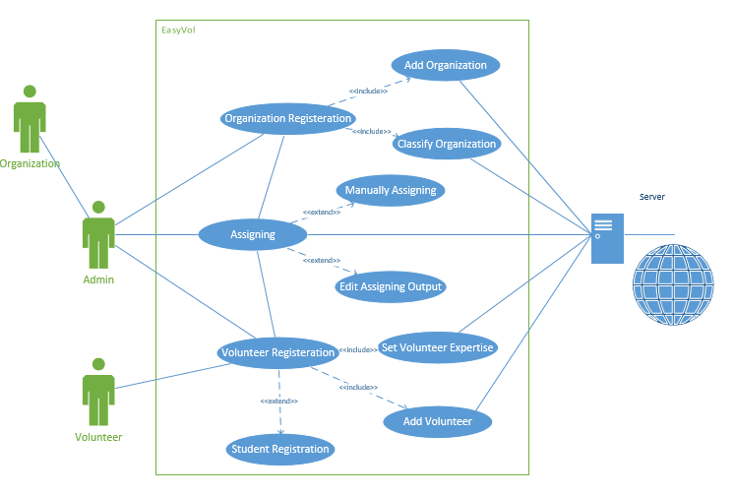

1. תרחישי שימוש פורמאליים עיקריים

|  |  |
| --- | --- |
| שם התרחיש | 1. מתנדב נרשם לשירות |
| שחקו ראשי | Volunteer |
| מטרה | רישום במאגר המתנדבים |
| היקף ורמה | מאגר המידע |
| בעלי עניין ואינטרסים | המתנדב  המחלקה לשירותים חברתיים  מחלקת הרווחה והמועצה האזורית מבשרת ציון |
| תיאור | המתנדב מבצע רישום לשירות באמצעות טופס ייעודי המכיל את פרטיו האישיים ואת כישוריו. |
| טריגר | רצון לתרום לחברה, אפליקציית WEB מזמינה ונוחה. |
| תנאי קדם | אדם פרטי |
| תנאי סיום מוצלח | מתנדב מופיע ברשימת המתנדבים המעודכנת על כל פרטיו |
| תנאי סיום כישלון | הרישום נכשל, לא מולאו כל שדות החובה. |
| **תרחיש הצלחה עיקרי** | 1. המערכת מציגה טופס רישום 2. המתנדב ממלא את פרטיו בהצלחה 3. המערכת מוודאת את הקלט 4. המערכת מודיעה שהרישום התבצע בהצלחה 5. פרטי המשתמש נשמרים במערכת |
| הרחבות (שגיאות) | 1. שגיאת קלט 2. שגיאה בהעברת המידע למסד נתונים 3. קריסות פנימיות של המערכת (השרת\האפליקציה) 4. שגיאה בטעינת הטופס |
| תרחישים חלופיים | רישום ידני ע"י רכז המתנדבים |
| תרשימים קשורים | 1. שחקן "Volunteer" בתרשים הuse case 2. מסך רישום מתנדב |

|  |  |
| --- | --- |
| שם התרחיש | 1. מציאת זיווג בין מתנדב לארגון התנדבותי |
| שחקו ראשי | Admin |
| מטרה | התאמת כישוריו של המתנדב לדרישות הארגון באופן אוטומטי ומדויק ככל שניתן |
| היקף ורמה | מאגר המידע , ארגון, מתנדב |
| בעלי עניין ואינטרסים | המתנדב  הארגון  המחלקה לשירותים חברתיים  מחלקת הרווחה והמועצה האזורית מבשרת ציון |
| תיאור | כאשר רכז המתנדבים ירצה לזווג מתנדב וארגון, הוא ייכנס אל השירות ויילחץ על כפתור ייעודי שיסנן עבור כל ארגון את המתנדבים אשר מתאימים לו.  בסוף התהליך תוצג רשימת הארגונים ועבור כל ארגון יוצגו המתנדבים שנמצאו מתאימים |
| טריגר | צורך בהתאמה בין כישורי המתנדב לדרישות הארגון |
| תנאי קדם | בסיס נתונים פעיל |
| תנאי סיום מוצלח | הצגת רשימה מפורטת של הארגונים על מתנדביהם המתאימים |
| תנאי סיום כישלון | מציאת זיווג אשר לא תואם את דרישות הארגון |
| **תרחיש הצלחה עיקרי** | 1. הרכז מתחבר כ-Admin 2. מפעיל את פונקציית הזיווג על ידי לחיצה על כפתור ייעודי 3. המערכת מציגה פלט רלוונטי תוך זמן סביר 4. הרכז עורך את הפלט האוטומטי בכדי שיתאים להעדפותיו 5. הרכז מעדכן את המתנדבים והארגונים על יד לחיצה על כפתור דיוור. |
| הרחבות (שגיאות) | 1. אי מציאת זיווג נכון 2. מציאת זיווג תוך זמן לא סביר 3. תקלה בדיוור |
| תרחישים חלופיים | התאמה ודיוור בצורה ידנית ע"י רכז המתנדבים |
| תרשימים קשורים | שחקן "Admin" בתרשים הuse case |

# 3. סיפורי משתמשים – UserStories

|  |  |  |
| --- | --- | --- |
|  | סיפור | תיאור קצר |
| US1 | כניסת Admin | Sign-in. כניסה של ה- Admin לשירות. |
| US2 | הרשמת מתנדב | Sign-up. הרשמה של מתנדב לשירות. |
| US3 | מחיקת מתנדב | ה-Admin יוכל למחוק מתנדבים במידת הצורך. |
| US4 | מחיקת ארגון | ה- Admin יוכל למחוק ארגון במידת הצורך. |
| US5 | עדכון פרטי מתנדב | ה- Admin יוכל לעדכן את הפרטים של כל מתנדב ואת כישוריו. |
| US6 | עדכון פרטי ארגון | ה- Admin יוכל לעדכן את הפרטים של כל ארגון ואת דרישותיו. |
| US7 | רישום סטודנט למערכת | זוהי הרחבה לרישום מתנדב. סטודנט יוכל להזין את פרטי מוסד הלימודים שלו ואת פרטי המלגה. |
| US8 | יצירת קשר בין הארגון למתנדב | ברגע שאפליקציה מצאה זיווג מתאים יישלח מייל אוטומטי למתנדב ולארגון בכדי שאלה יוכלו ליצור קשר. |
| US9 | יציאה מהמערכת | Sign-Out. ה-Admin יוכל לבצע פעולת יציאה בטוחה מן המערכת. |

# דרישות סביבה



## דרישות חומרה

1. שרת
   1. לניהול בקשות הלקוח.
   2. לניהול מאגר נתונים (DB).
   3. על השרת להכיל כרטיס רשת המאפשר תקשורת.
2. מחשב לקוח
   1. להרצת אפליקציית צד הלקוח.
   2. לשמירת נתונים אודות לקוח ספציפי

## דרישות תוכנה

1. מערכת הפעלה (לדוגמא Windows, Linux, Android)
2. מנהל התקן לכרטיס הרשת.
3. דפדפן אשר תומך ב- HTML5 ו- CSS3.

## דרישות נוספות

1. חיבור לאינטרנט בצד השרת וצד הלקוח.

## ממשק משתמש – אב טיפוס

1. דף הכניסה לאפליקצייה

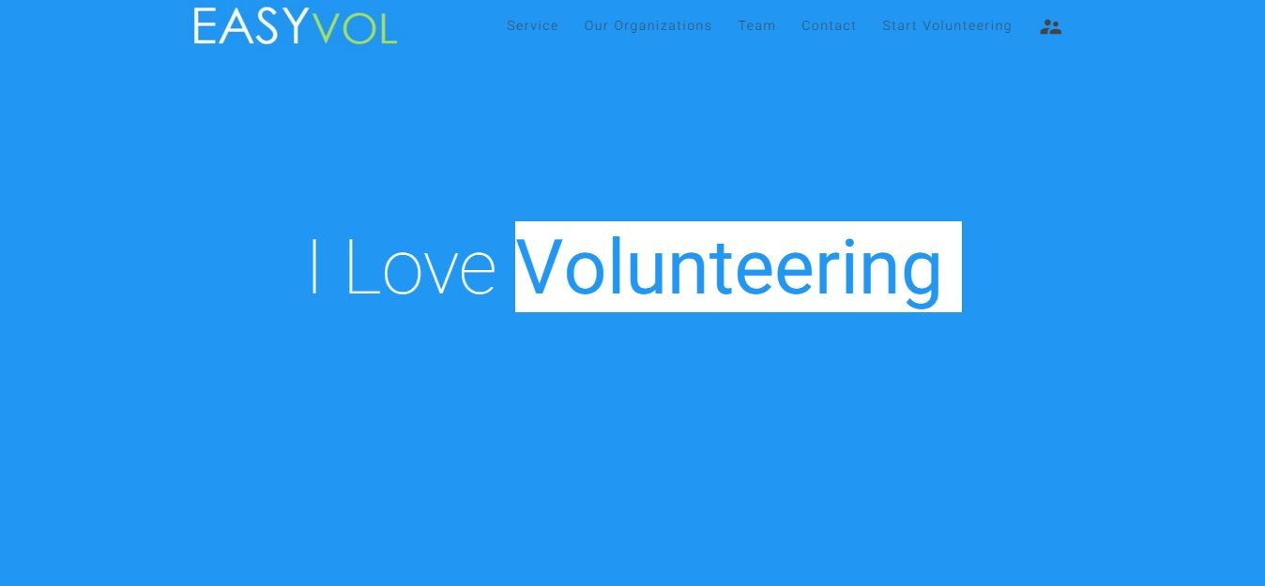

1. הרשמה לתחילת התנדבות

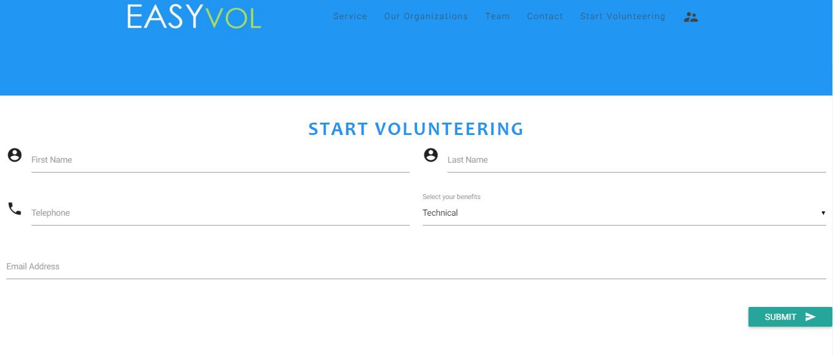

1. פאנל שליטה מרכזי של המנהל  
     
   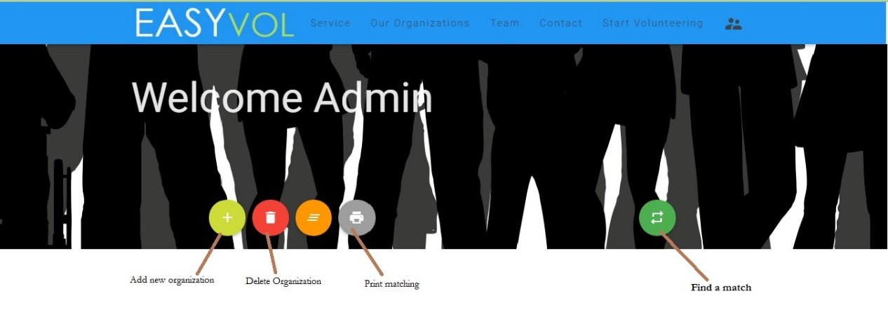
2. צור קשר

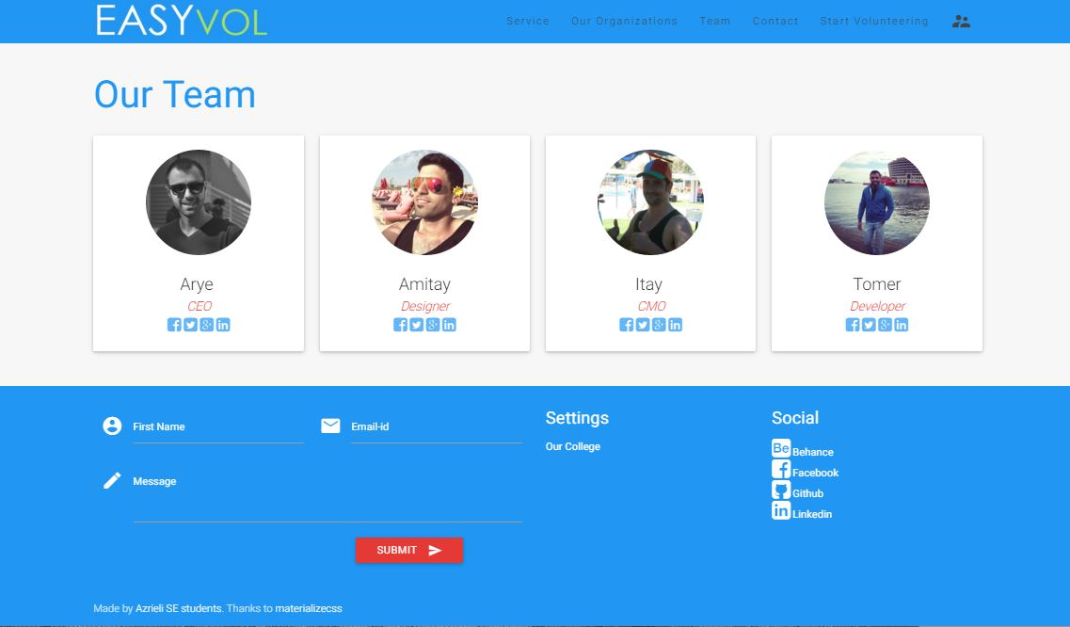

# רשימת דרישות לבירור נוסף

אין בשלב זה.

תבנית סיכום סקר דרישות תוכנה - SRS Review

 תעדו את מהלך הסקר. את טבלת המשימות נזין בהמשך באתר ניהול הפרויקט כ-issues.

# תוכן

|  |  |
| --- | --- |
| שם הפרויקט הנסקר |  |
| נציגי הלקוח (הסוקרים) |  |
| מועד ומקום הפגישה |  |
| שמות משתתפים |  |

# נקודות שעלו בסקר

|  |  |
| --- | --- |
| 1. | חסר תרחיש חלופי בתרחיש UC2 |
| 2. |  |
|  |  |
|  |  |
|  |  |

# טבלת משימות הנובעות מהסקר (אפשר לחלופין למלא במערכת המשימות github issues)

|  |  |  |
| --- | --- | --- |
| נושא | פעולה נדרשת | באחריות |
| תרחיש UC2 | הוספת תרחיש חלופי במקרה של הזנת פרטים שגויים | אלן טיורינג |
|  |  |  |
|  |  |  |